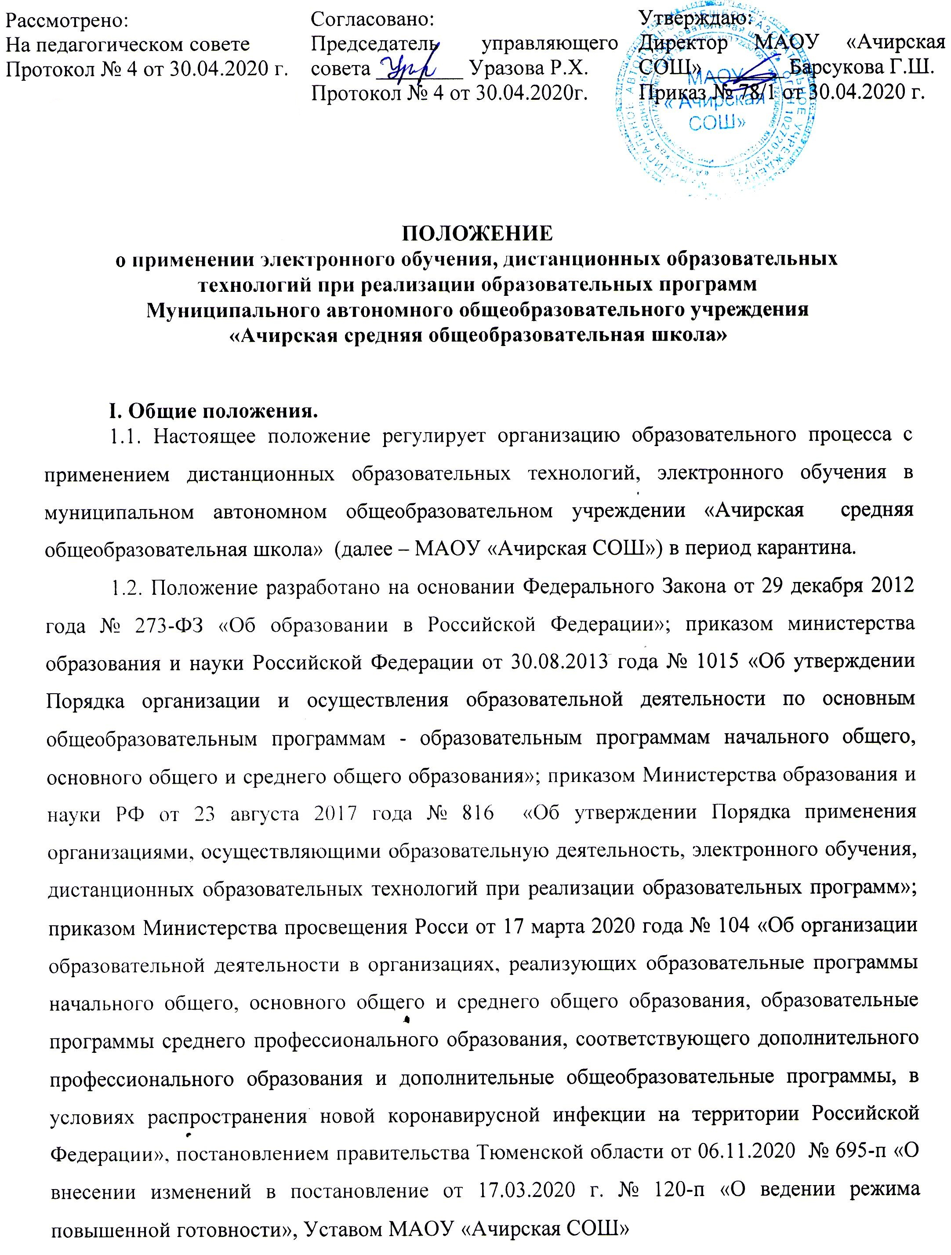
1.3 Реализация образовательных программ с использованием электронного обучения, дистанционных образовательных технологий – способ организации процесса обучения, основанный на использовании современных информационных и телекоммуникационных технологий, позволяющих осуществлять обучение на расстоянии без непосредственного контакта между преподавателем и учащимся.
1.4. Образовательный процесс, реализуемый в дистанционной форме, предусматривает значительную долю самостоятельных занятий обучающихся; методическое и дидактическое обеспечение этого процесса со стороны школы, а также регулярный систематический контроль и учет знаний обучающихся.
Обучение с использованием дистанционных образовательных технологий при необходимости может реализовываться комплексно с традиционной, семейной и другими формами его получения.
1.6. В Положении используются следующие основные понятия:
- Дистанционное обучение - реализация образовательных программ с использованием различных образовательных технологий, позволяющих обеспечивать взаимодействие обучающихся и педагогических работников опосредованно (на расстоянии).
- Электронное обучение — это система обучения при помощи
- информационных и электронных технологий.
- Педагогические технологии реализации образовательных программ с использованием дистанционных образовательных технологий – педагогические технологии опосредованного и непосредственного общения с использованием электронных телекоммуникаций и дидактических средств.
- Дидактические средства реализации образовательных программ с использованием дистанционных образовательных технологий – учебные материалы, методы и приемы обучения, формы организации учебно- познавательной деятельности, при отсутствии непосредственного общения с сетевым преподавателем.
- Информационные технологии реализации образовательных программ с использованием дистанционных образовательных технологий – технологии создания, передачи и хранения учебных материалов, организации и сопровождения учебного процесса дистанционного обучения.
II. Организация процесса применения электронного обучения,
дистанционных образовательных технологий при реализации
образовательных программ
2.1. Реализация образовательных программ с использованием электронного обучения, дистанционных образовательных технологий осуществляется как по отдельным предметам и курсам, включенным в учебный план школы, так и по всему комплексу предметов учебного плана. Выбор предметов изучения осуществляется совершеннолетними учащимися или родителями (лицами, их заменяющими) несовершеннолетних учащихся по согласованию со школой.
2.2. Организация реализации образовательных программ с использованием электронного обучения, дистанционных образовательных технологий производится на основании заявления совершеннолетнего лица или родителей (лиц, их заменяющих) несовершеннолетнего лица в соответствии с приказом директора школы, определяющим класс (год) обучения, перечень выбранных для изучения предметов учебного плана, периодичность и формы представляемых обучающимся в школу самостоятельных работ, а также периодичность и формы промежуточного и итогового контроля знаний; при оказании дополнительных платных образовательных услуг - условия и порядок их оказания школой и способ, периодичность их оплаты обучающимся или его родителями (лицами, их заменяющими).
2.3. При успешном изучении всех предметов учебного плана (индивидуального плана) и прохождении государственной итоговой аттестации обучающиеся получают документ об образовании государственного образца. Государственная итоговая аттестация (знаний) учащихся, получивших образование в результате дистанционного обучения, проводится в соответствии с «Положением об итоговой аттестации», утверждаемым органами управления образованием Российской Федерации и субъекта Российской Федерации .
2.4. Обучающиеся с использованием дистанционных образовательных технологий имеют все права и несут все обязанности, предусмотренные законом Российской Федерации «Об образовании РФ» и Уставом школы, наравне с учащимися других форм обучения, могут принимать участие во всех проводимых школой учебных, познавательных, развивающих, культурных и, спортивных мероприятиях: уроках, консультациях, семинарах, в т.ч. выездных зачетах, экзаменах, в т.ч. единых с ВУЗами, конференциях, экспедициях, походах, викторинах, чемпионатах и других мероприятиях, организуемых и (или) проводимых школой.
III. Организация образовательного процесса во время карантина
(режим работы МАОУ «Ачирская СОШ»)
3.1. Директор МАОУ «Ачирская СОШ» издает приказ об организации обучения с применением дистанционных образовательных технологий, электронного обучения всей школы.
3.2. Во время карантина деятельность МАОУ «Ачирская СОШ» осуществляется в соответствии с утвержденным режимом работы, деятельность педагогических работников – в соответствии с установленной учебной нагрузкой, утвержденным расписанием занятий, иных работников – режимом рабочего времени, графиком сменности.
3.3. Директор МАОУ «Ачирская СОШ»:
- осуществляет контроль за организацией ознакомления всех участников учебно-воспитательного процесса с документами, регламентирующими организацию работы МАОУ «Ачирская СОШ» во время карантина.
- контролирует соблюдение работниками МАОУ «Ачирская СОШ» карантинного режима;
- осуществляет контроль за реализацией мероприятий, направленных на обеспечение выполнения образовательных программ;
- принимает управленческие решения, направленные на повышение качества работы МАОУ «Ачирская СОШ» во время карантина.
3.4. Заместитель директора по учебно-воспитательной работе:
- организует разработку мероприятий, направленных на обеспечение выполнения образовательных программ обучающимися, находящимися на дистанционном обучении;
- определяет совместно с педагогами систему организации учебной деятельности с обучающимися во время карантина: виды, количество работ, форму обучения (дистанционная, самостоятельное изучение отдельных тем, электронное обучение и т.д.), сроки получения заданий и предоставления ими выполненных работ, сроки размещения информации на сайте школы;
- осуществляет информирование всех участников учебно-воспитательного процесса (педагогов, обучающихся, родителей (законных представителей) обучающихся), иных работников МАОУ «Ачирская СОШ» организации работы школы во время карантина, в том числе через сайт школы;
- осуществляет контроль за корректировкой календарно-тематического планирования рабочих программ педагогами МАОУ «Ачирская СОШ»
- разрабатывает рекомендации для участников учебно-воспитательного процесса по организации работы во время карантина, организует использование педагогами дистанционных образовательных технологий, осуществляет методическое сопровождение и контроль за внедрением современных педагогических технологий, методик, с целью реализации в полном объеме образовательных программ;
- осуществляет контроль за индивидуальной работой обучающихся, находящихся на дистанционном обучении;
- организует учебно-воспитательную, методическую, организационно-педагогическую деятельность педагогического коллектива в соответствии с планом работы МАОУ «Ачирская СОШ» в дистанционном режиме в период карантина;
- анализирует деятельность работы МАОУ «Ачирская СОШ» во время карантина.
3.5. Педагоги, выполняющие обязанности классных руководителей:
- проводят информационно-разъяснительную работу с родителями (законными представителями) обучающихся, доводят информацию об организации учебно-воспитательного процесса с использованием дистанционных образовательных технологий, электронного обучения во время карантина через электронный дневник, смс-сообщения, электронную почту, телефонные звонки, сообщения в мессенджерах, используя любые доступные электронные средства связи с родителями;
- доводят информацию до обучающихся и их родителей (законных представителей) об организации учебного процесса с применением дистанционных образовательных технологий, электронного обучения, о том, где и как можно получить задания, как осуществлять обратную связь с учителями-предметниками во время карантина, с целью выполнения программного материала, в том числе, в дистанционном режиме;
- информирует родителей (законных представителей) о результатах индивидуальных учебных достижений обучающихся во время карантина, в том числе с применением дистанционных технологий и самостоятельной работы обучающихся.
4. Организация педагогической деятельности
4.1. Продолжительность рабочего времени педагогов во время организации работы МАОУ «Ачирская СОШ» с использованием дистанционных образовательных технологий, электронного обучения, определяется исходя из учебной недельной нагрузки в соответствии с расписанием уроков. Продолжительность урока с использованием дистанционных образовательных технологий сокращается до 30 минут.
4.2. Педагоги своевременно осуществляют корректировку календарно- тематического планирования рабочих программ с целью обеспечения освоения образовательной программы в полном объеме при переходе на дистанционное обучение, ежедневно, в соответствие с утвержденным расписанием уроков вносят домашние задания в электронный журнал не позднее 1 часа после проведения урока (или накануне), вносят оценки в электронный журнал не позднее 2 дней после проведения урока (при устном онлайн-опросе) или после получения и проверки заданий, осуществляют обратную связь с обучающимися в электронном виде с использованием электронных образовательных платформ, электронного журнала, электронного дневника, электронной почты и т.п.
4.3. С целью прохождения образовательных программ в полном объеме обучающимися педагоги применяют различные формы дистанционного обучения (онлайн конференции, беседы, лекции, видеоуроки и прочее) и самостоятельной работы. Информация о применяемых формах работы, видах самостоятельной работы доводится педагогами, классными руководителями до сведения обучающихся и их родителей (законных представителей).
4.4. Самостоятельная работа обучающихся во время дистанционного обучения может оцениваться педагогами в соответствии с действующим в МАОУ «Ачирская СОШ» Положением о текущей успеваемости и промежуточной аттестации обучающихся, через обратную связь в электронном виде, либо через проверочные работы по предмету после окончания карантина (дистанционного обучения).
4.5. Самостоятельная деятельность обучающихся во время организации дистанционного обучения может быть оценена педагогами только в случае достижения положительных результатов.
4.6. По темам и заданиям, вызвавшим затруднения у обучающихся при самостоятельном изучении, учителем проводится корректировка после выхода на очную форму обучения (с карантина) или через осуществление индивидуальной работы с обучающимися в дистанционном режиме.
4.7. Оценивание индивидуальных достижений обучающихся по предметам предметных областей «Искусство», «Технология», «Физическая культура и основы безопасности жизнедеятельности» может осуществляться по системе «зачет-незачет».
5. Деятельность обучающихся в период дистанционного
обучения (во время карантина)
5.1. Во время организации учебно-воспитательного процесса с использованием дистанционных образовательных технологий, электронного обучения (во время карантина) обучающиеся не посещают школу.
5.2. Обучающиеся самостоятельно изучают темы, выполняют задания, присутствуют на онлайн-уроках в соответствии с расписанием уроков,используя цифровые образовательные платформы, указанные учителем.
5.3. Обучающиеся предоставляют выполненные задания в электронном виде в соответствии с требованиями педагогов в установленные учителем сроки.
5.4. В случае, если семья находится в трудной жизненной ситуации и не может создать обучающемуся условия для освоения образовательной программы с использованием дистанционных образовательных технологий(отсутствие компьютера, ноутбука, планшета, смартфона, доступа к сети Интернет и прочее), педагогом составляются для обучающегося индивидуальные задания с использованием учебников и других методических пособий, знания обучающихся оцениваются после окончания карантинного режима.
5.5. Родители (законные представители) обучающихся имеют право:
- получать информацию об организации дистанционного обучения и его сроках через запись в электронных дневниках, смс-сообщения, электронную почту, мессенджерах, в телефонном режиме и т.д.
- получать информацию о выданных обучающимся заданиях и итогах их выполнения через электронный журнал, электронный дневник, смс-сообщения, телефонные звонки и прочее.
5.6. Родители (законные представители) обучающихся обязаны осуществлять контроль выполнения обучающимся домашних заданий, посещения онлайн-уроков на цифровых платформах.

